



**实 验 报 告**

实验课程 Android应用程序开发

实验项目 实验2 布局模式（一）

实验地点 2-721

指导教师 郑向阳

班 级 14计算机本2

学生姓名 刘家乐

学 号 14219216121

教师评分

日 期

实验2 布局模式（一）

1. 实验目的
   1. 理解android开发的一般过程
   2. 掌握XML文件的一般使用方法
   3. 掌握在XML中设置TEXTVIEW、BUTTON等控件的属性
2. 准备

JDK、SDK、AndroidStudio

1. 实验内容
   1. 在AndroidStudio中新建项目BMI，并说明步骤：

打开AndriodStudio 然后file新建项目名称为BMI

* 1. 说明activity_main.xml文件的作用

设计APP的布局

* 1. 说明在android中布局配置（layout）的种类？

LinearLayout、FrameLayout等

* 1. 在目录layout中新建linearlayout.xml并设计以下界面，（请参考后 面的例子），请截图你的界面设计并复制界面设计的代码：

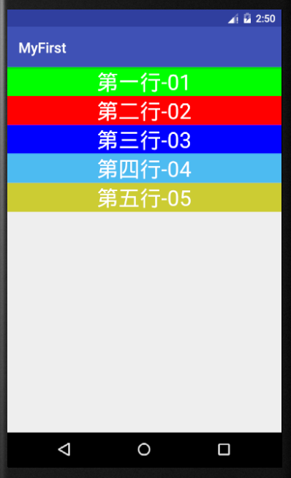

图 1 linearlayout.xml设计界面

请参考以下例子的设计及相关xml文件的代码：

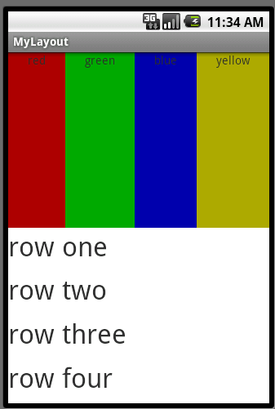

图 2 参考案例的设计

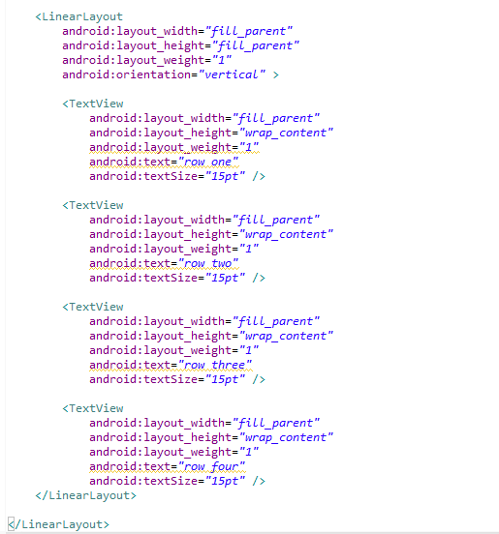

1. 实验心得（50字）

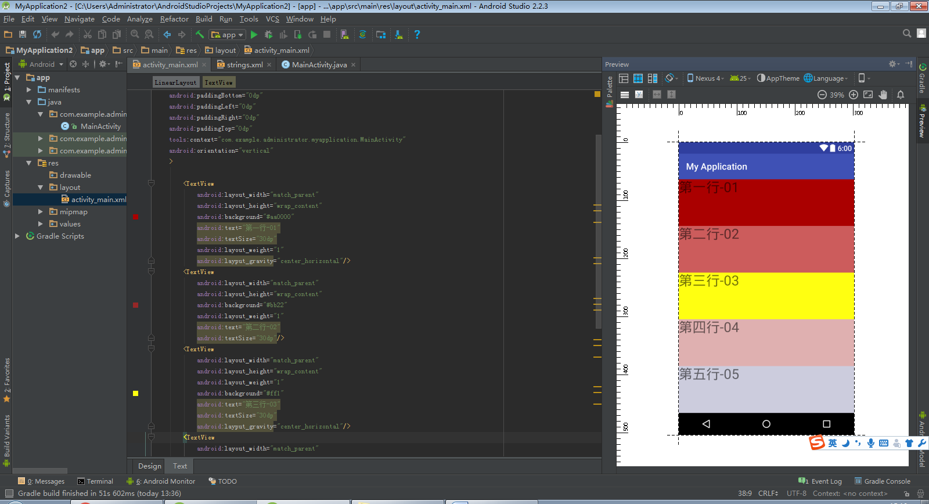

<?xml version="1.0" encoding="utf-8"?>  
<LinearLayout xmlns:android="http://schemas.android.com/apk/res/android"  
 xmlns:tools="http://schemas.android.com/tools"  
 android:id="@+id/activity_main"  
 android:layout_width="match_parent"  
 android:layout_height="match_parent"  
 android:paddingBottom="0dp"  
 android:paddingLeft="0dp"  
 android:paddingRight="0dp"  
 android:paddingTop="0dp"  
 tools:context="com.example.administrator.myapplication.MainActivity"  
 android:orientation="vertical"  
 >  
 <TextView  
 android:layout_width="match_parent"  
 android:layout_height="wrap_content"  
 android:background="#aa0000"  
 android:text="第一行-01"  
 android:textSize="30dp"  
 android:layout_weight="1"  
 android:layput_gravity="center_horizontal"/>  
 <TextView  
 android:layout_width="match_parent"  
 android:layout_height="wrap_content"  
 android:background="#bb22"  
 android:layout_weight="1"  
 android:text="第二行-02"  
 android:textSize="30dp"/>  
 <TextView  
 android:layout_width="match_parent"  
 android:layout_height="wrap_content"  
 android:layout_weight="1"  
 android:background="#ff1"  
 android:text="第三行-03"  
 android:textSize="30dp"  
 android:layput_gravity="center_horizontal"/>  
 <TextView  
 android:layout_width="match_parent"  
 android:layout_height="wrap_content"  
 android:background="#edaa"  
 android:text="第四行-04"  
 android:textSize="30dp"  
 android:layout_weight="1"  
 android:layput_gravity="center_horizontal"/>  
 <TextView  
 android:layout_width="match_parent"  
 android:layout_height="wrap_content"  
 android:background="#ccd"  
 android:text="第五行-05"  
 android:textSize="30dp"  
 android:layout_weight="1"  
 android:layput_gravity="center_horizontal"/>  
  
</LinearLayout>

心得：结合PPT一起做作业，上课认真听讲。